Tugas 2
Implementasi AI untuk Keuangan - Pencatat Pengeluaran dari Email

Arief Rachman Apriansyah - 0110224166
Grup 3
TEKNIK INFORMATIKA 2024

Sekolah Tinggi Teknologi Terpadu Nurul Fikri
Depok
2026

1. Pendahuluan

1.1 Latar Belakang
Pencatatan pengeluaran secara manual cenderung memakan waktu dan mudah terlewat. Padahal, sebagian besar transaksi digital seperti pembayaran layanan cloud, transportasi online, dan belanja e-commerce selalu menghasilkan email notifikasi atau struk. Email-email tersebut dapat dimanfaatkan sebagai sumber data untuk mencatat keuangan pribadi secara otomatis.
Pada tugas ini dibangun sebuah workflow otomasi menggunakan platform n8n yang memantau kotak masuk email, mengenali asal transaksi, mengekstraksi tanggal dan nominal dari isi email dengan Regular Expression (Regex), lalu mencatatnya ke Google Sheets.

1.2 Tujuan
- Mengintegrasikan layanan email (IMAP) dengan Google Sheets menggunakan n8n.
- Memisahkan alur pemrosesan berdasarkan sumber email menggunakan node Switch.
- Mengekstraksi tanggal transaksi dan total nominal dari isi email yang tidak terstruktur menggunakan Regex.
- Menggabungkan kembali data dari beberapa jalur dengan node Merge (mode Append) sebelum disimpan ke spreadsheet.

2. Gambaran Umum Workflow
Workflow terdiri dari tujuh node yang berjalan berurutan. Email baru yang masuk ke INBOX dibaca oleh trigger, diarahkan oleh Switch ke salah satu dari tiga jalur (IDCloudHost, Grab, atau Tokopedia), diproses oleh node Set masing-masing, digabungkan oleh Merge, kemudian dicatat oleh node Google Sheets. Tampilan keseluruhan workflow ditunjukkan pada Gambar 1.
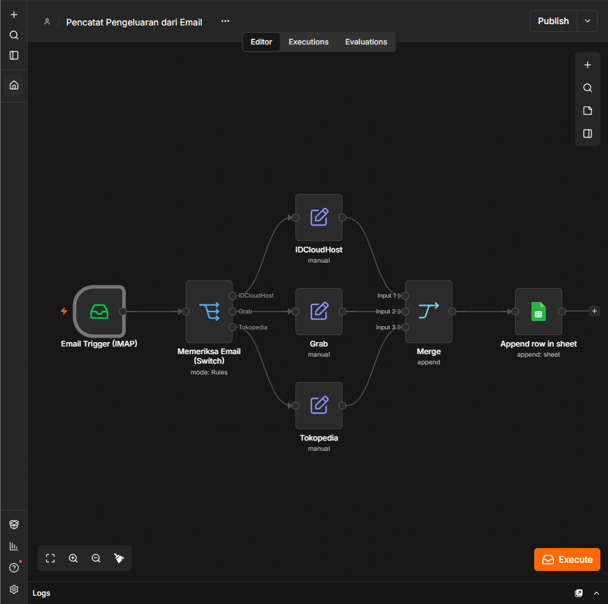
Gambar 1. Tampilan keseluruhan workflow "Pencatat Pengeluaran dari Email" di n8n
No | Node | Tipe | Fungsi
1 | Email Trigger (IMAP) | Trigger | Memantau INBOX dan mengambil email baru yang belum dibaca.
2 | Memeriksa Email (Switch) | Switch | Mengarahkan data ke jalur yang sesuai berdasarkan pengirim dan subjek email.
3 | IDCloudHost | Edit Fields (Set) | Mengekstraksi tanggal dan nominal dari email IDCloudHost.
4 | Grab | Edit Fields (Set) | Mengekstraksi tanggal dan total tarif dari email Grab.
5 | Tokopedia | Edit Fields (Set) | Mengekstraksi tanggal, harga, dan nama produk dari email Tokopedia.
6 | Merge | Merge (Append) | Menyatukan data dari tiga jalur menjadi satu aliran data.
7 | Append row in sheet | Google Sheets | Menambahkan data sebagai baris baru di spreadsheet.

3. Langkah Pengerjaan

3.1 Konfigurasi Trigger IMAP
Node Email Trigger (IMAP) berfungsi sebagai pemicu utama workflow. Node ini terhubung ke Gmail melalui protokol IMAP dan memantau folder INBOX. Kredensial dibuat dengan pengaturan berikut (Gambar 3):
- Host: imap.gmail.com
- Port: 993, dengan SSL/TLS aktif
- User: alamat Gmail yang dipantau
- Password: App Password Google (bukan password akun biasa), yang tersedia setelah verifikasi 2 langkah diaktifkan
Pada parameter node (Gambar 2), Mailbox Name diisi INBOX, Format dipilih Simple agar isi email tersedia dalam field sederhana seperti from, subject, date, textPlain, dan textHtml, sedangkan Action diatur Mark as Read. Pengaturan Mark as Read penting agar email yang sudah diproses ditandai terbaca dan tidak dicatat berulang kali.
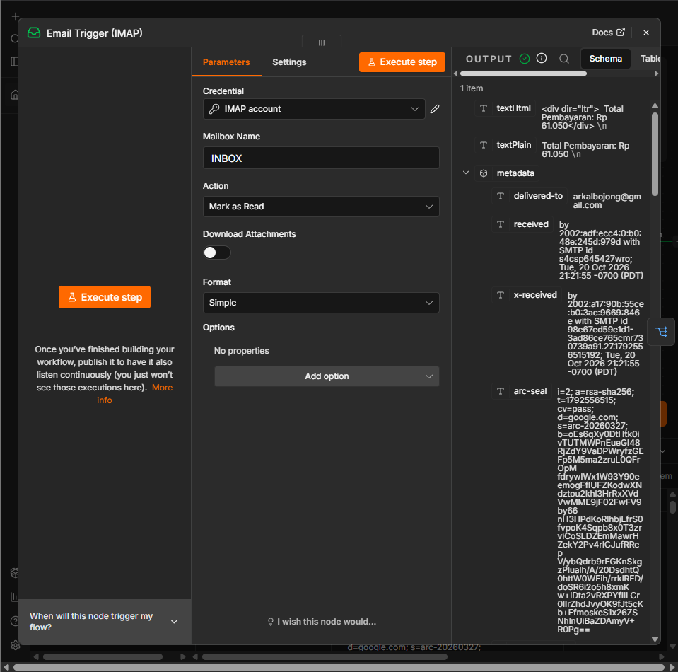
Gambar 2. Parameter node Email Trigger (IMAP) beserta output email yang berhasil dibaca
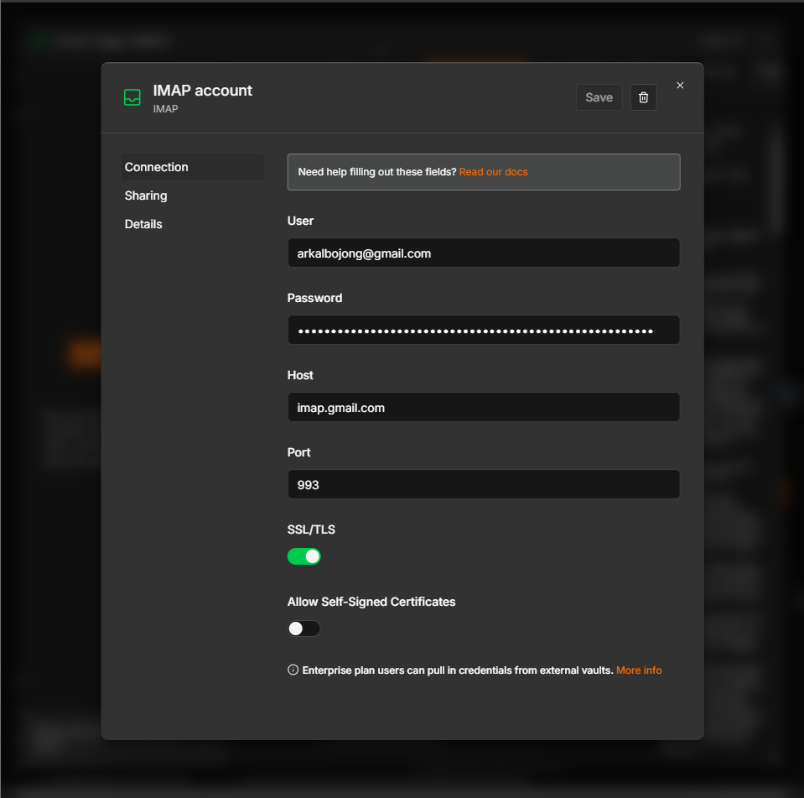
Gambar 3. Pengaturan kredensial IMAP account (Gmail)

3.2 Pemisahan Alur dengan Node Switch
Node Switch (diberi nama "Memeriksa Email") membaca setiap email yang masuk dan menentukan jalur pemrosesannya melalui tiga aturan (Gambar 4). Setiap aturan memakai operator contains dan masing-masing diberi nama output: IDCloudHost, Grab, dan Tokopedia.
Karena transaksi sungguhan sulit dibuat untuk pengujian, email uji dikirim dari satu akun pribadi dengan subjek yang menyerupai masing-masing layanan. Oleh sebab itu, nilai yang diperiksa pada tiap aturan adalah gabungan pengirim dan subjek: {{ $json.from + ' ' + $json.subject }}. Dengan cara ini, email dengan subjek "IDCloudHost - Tagihan" akan masuk ke jalur IDCloudHost. Pada penggunaan nyata, kata kunci dapat diganti dengan alamat pengirim resmi masing-masing layanan.
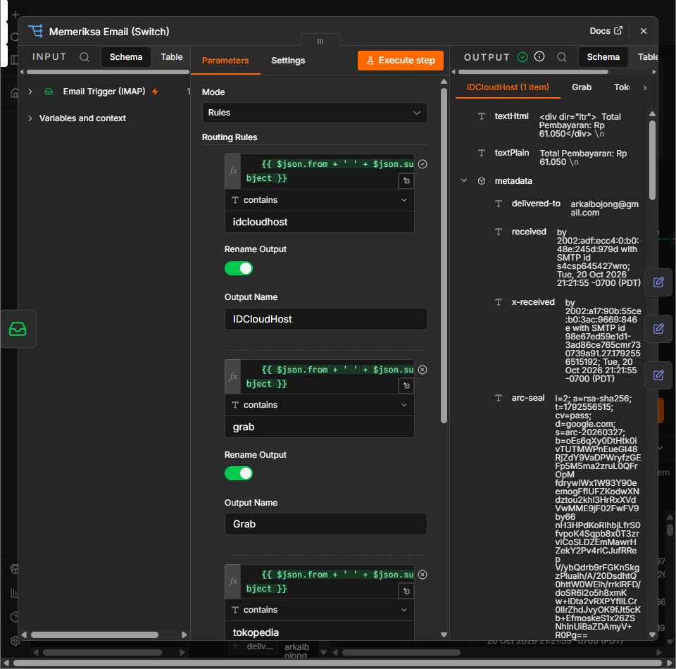
Gambar 4. Konfigurasi node Switch dengan tiga aturan routing berdasarkan pengirim dan subjek

3.3 Ekstraksi Data dengan Node Set dan Regex
Setiap jalur memiliki node Set (Edit Fields) sendiri karena format isi email tiap layanan berbeda. Masing-masing node menghasilkan empat field yang seragam, yaitu Tanggal, Merchant, Nominal, dan Keterangan, sehingga data dari semua jalur dapat diperlakukan sama setelah digabungkan.
- Tanggal: diambil dari header email dan diformat menjadi yyyy-MM-dd HH:mm:ss pada zona waktu Asia/Jakarta menggunakan Luxon (DateTime).
- Merchant: berisi nama layanan secara tetap (IDCloudHost, Grab, atau Tokopedia).
- Nominal: diekstraksi dengan Regex, titik pemisah ribuan dihapus, lalu diubah menjadi angka (Number).
- Keterangan: berisi subjek email. Khusus Tokopedia, diambil nama produk di antara kata "Nominal" dan "Waktu".
Isi email dibaca dari textPlain, dan jika kosong dipakai textHtml sebagai cadangan. Pola Regex yang digunakan dirangkum pada tabel berikut.
Merchant | Pola Regex | Penjelasan
IDCloudHost | /Total[^\d]*([\d\.]+)/i | Mencari kata "Total", melewati karakter non-angka (misalnya "Pembayaran: Rp "), lalu menangkap angka beserta titik ribuannya.
Grab | /Total\s*Tarif[^\d]*([\d\.]+)/i | Mencari frasa "Total Tarif", melewati karakter non-angka, lalu menangkap angka tarif.
Tokopedia (harga) | /Harga\s*Rp\s*([\d\.]+)/i | Mencari kata "Harga" diikuti "Rp", lalu menangkap angka harga.
Tokopedia (produk) | /Nominal\s*([\s\S]*?)\s*Waktu/i | Menangkap teks apa pun (termasuk baris baru) di antara kata "Nominal" dan "Waktu" sebagai nama produk.

Keterangan simbol: [\d\.]+ menangkap rangkaian angka dan titik; [^\d]* melewati semua karakter selain angka; \s* melewati spasi atau baris baru; flag i membuat pencocokan tidak membedakan huruf besar-kecil. Hasil tangkapan diambil dengan ?.[1], kemudian replace(/\./g, '') menghapus titik ribuan sehingga "61.050" menjadi 61050.
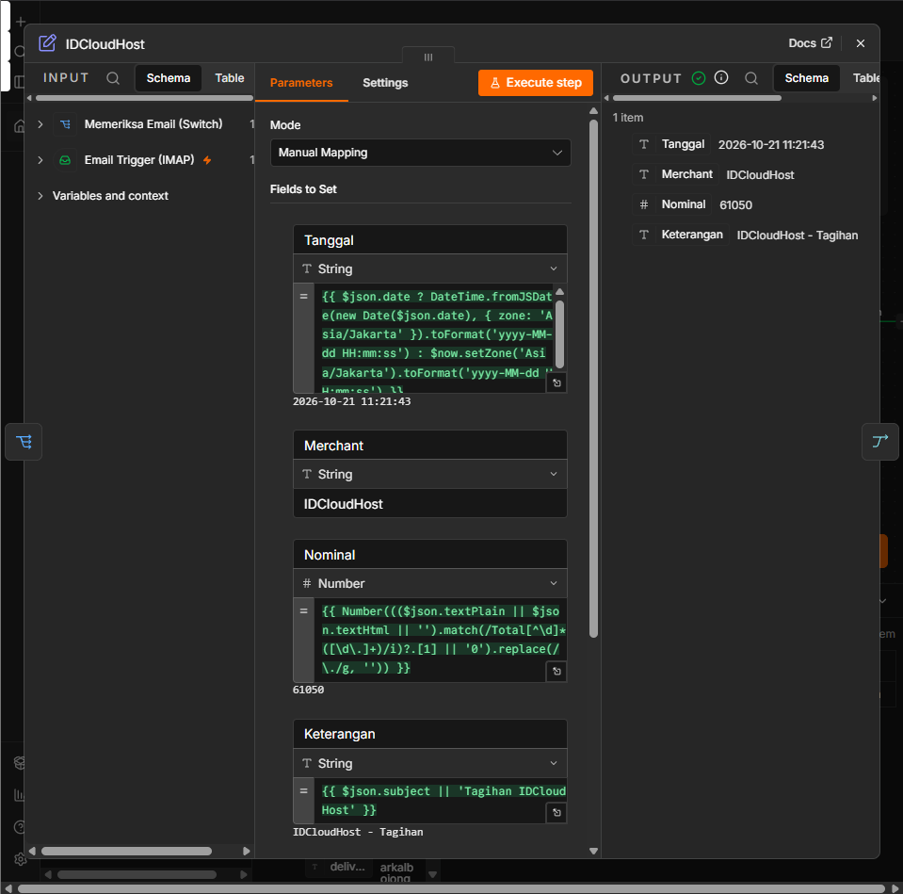
Gambar 5. Node Set jalur IDCloudHost beserta hasil ekstraksi (Nominal 61050)
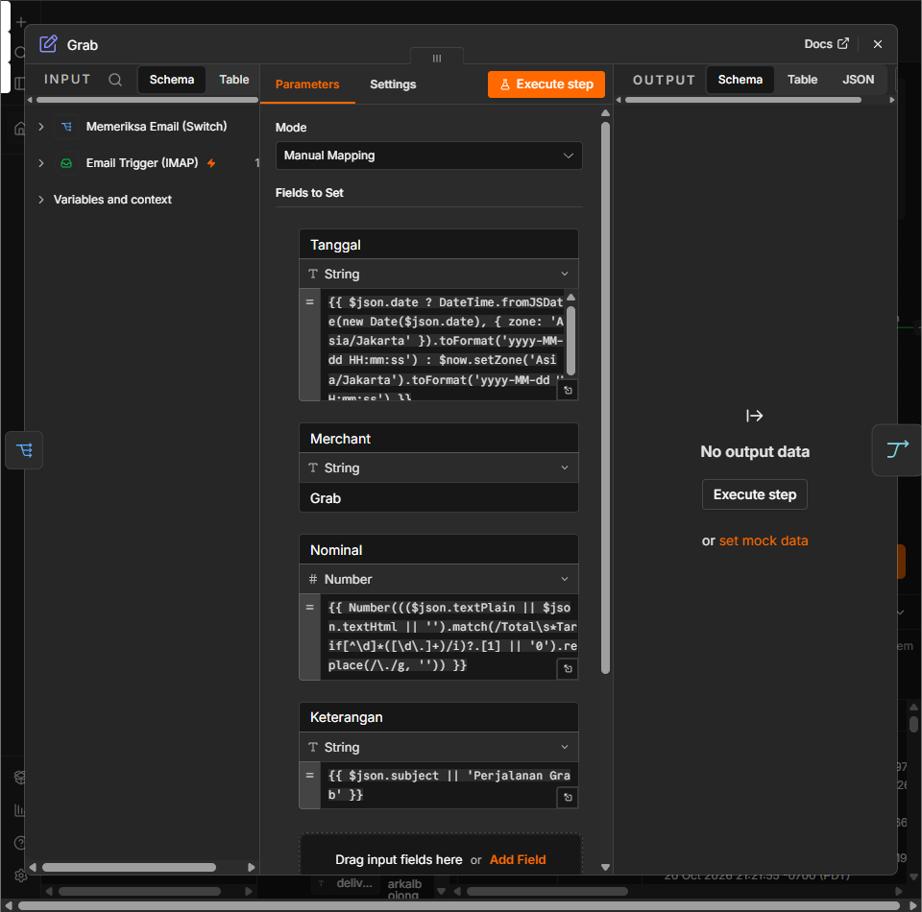
Gambar 6. Node Set jalur Grab dengan pola Regex "Total Tarif"
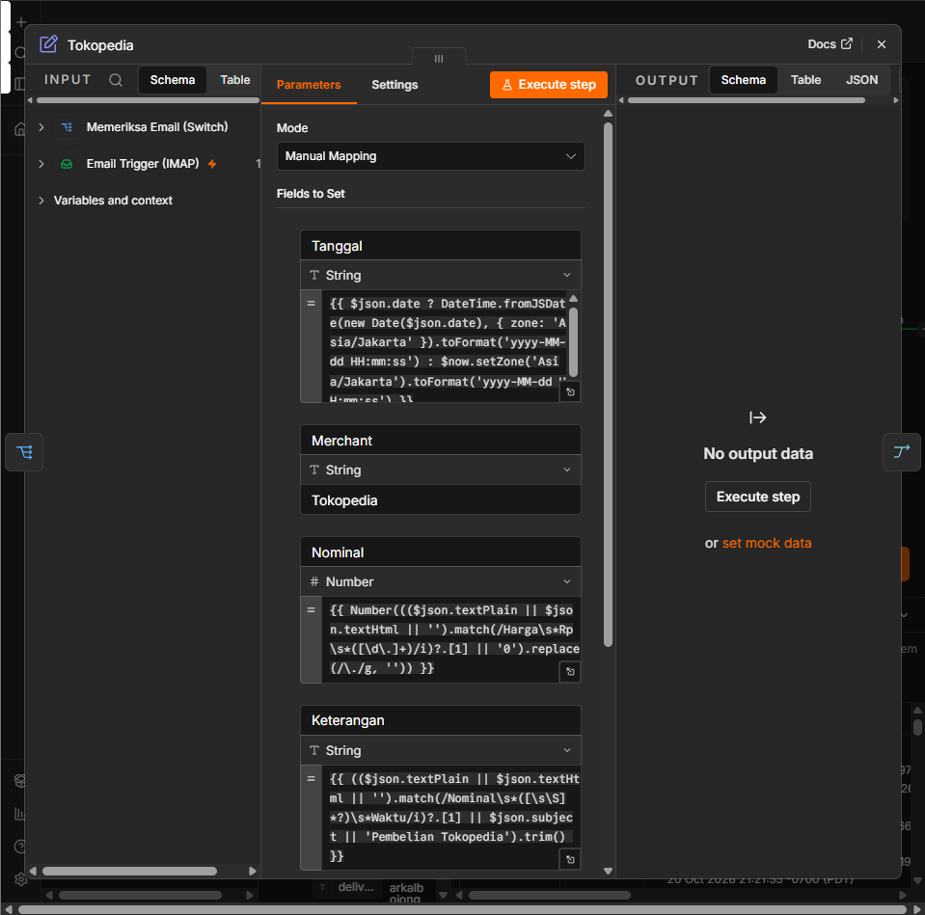
Gambar 7. Node Set jalur Tokopedia dengan Regex harga dan nama produk

3.4 Penggabungan Data dengan Node Merge
Setelah diproses oleh salah satu dari tiga jalur, data digabungkan kembali oleh node Merge dengan mode Append dan Number of Inputs bernilai 3 (Gambar 8). Mode Append menambahkan data yang masuk secara berurutan tanpa mencocokkan field apa pun. Dengan demikian, apa pun sumber email-nya, data tetap mengalir sebagai satu antrean ke node Google Sheets.
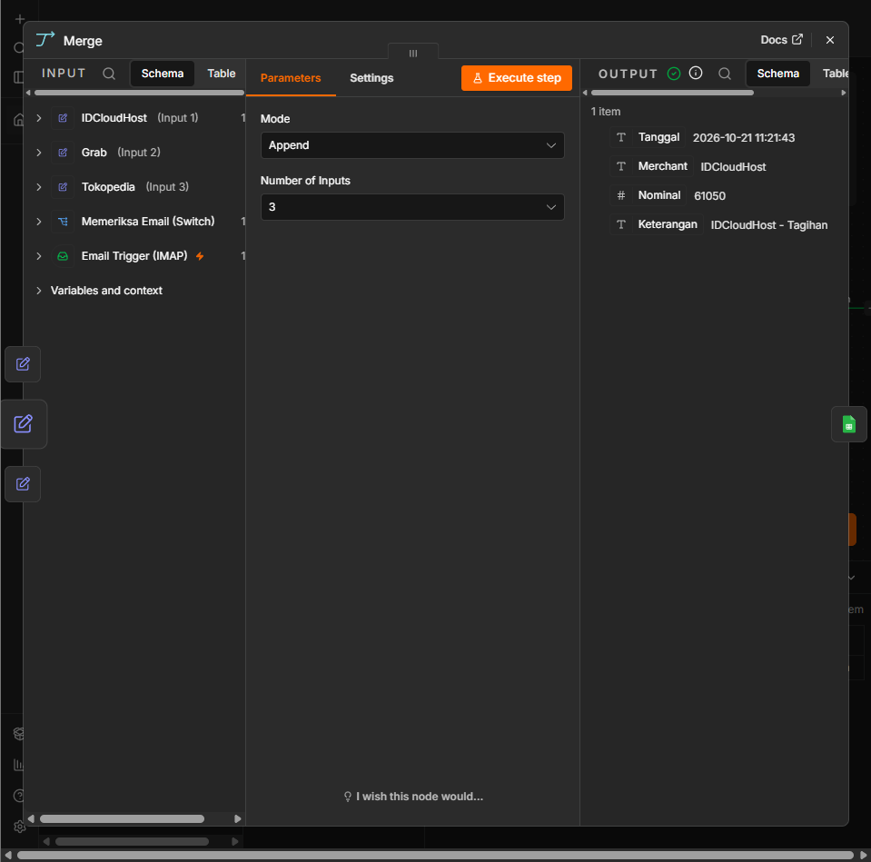
Gambar 8. Konfigurasi node Merge (mode Append, 3 input)

3.5 Pencatatan ke Google Sheets
Sebelum workflow dijalankan, dibuat spreadsheet bernama "Pencatat Keuangan" dengan header pada baris pertama: Tanggal, Merchant, Nominal, dan Keterangan (Gambar 9).
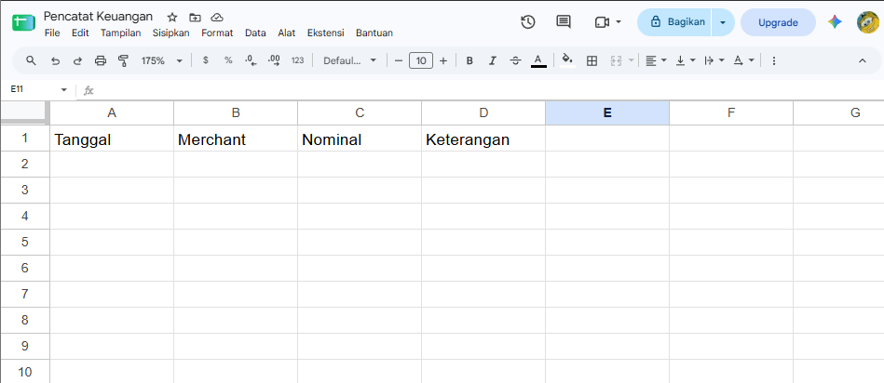
Gambar 9. Struktur spreadsheet "Pencatat Keuangan" sebelum workflow dijalankan
Node Google Sheets dikonfigurasi dengan operasi Append Row. Dokumen dipilih berdasarkan ID spreadsheet, sheet yang digunakan bernama "Utama", dan Mapping Column Mode diatur Map Each Column Manually. Setiap kolom dipetakan ke field hasil Merge, misalnya {{ $json.Tanggal }}, {{ $json.Merchant }}, {{ $json.Nominal }}, dan {{ $json.Keterangan }} (Gambar 10).
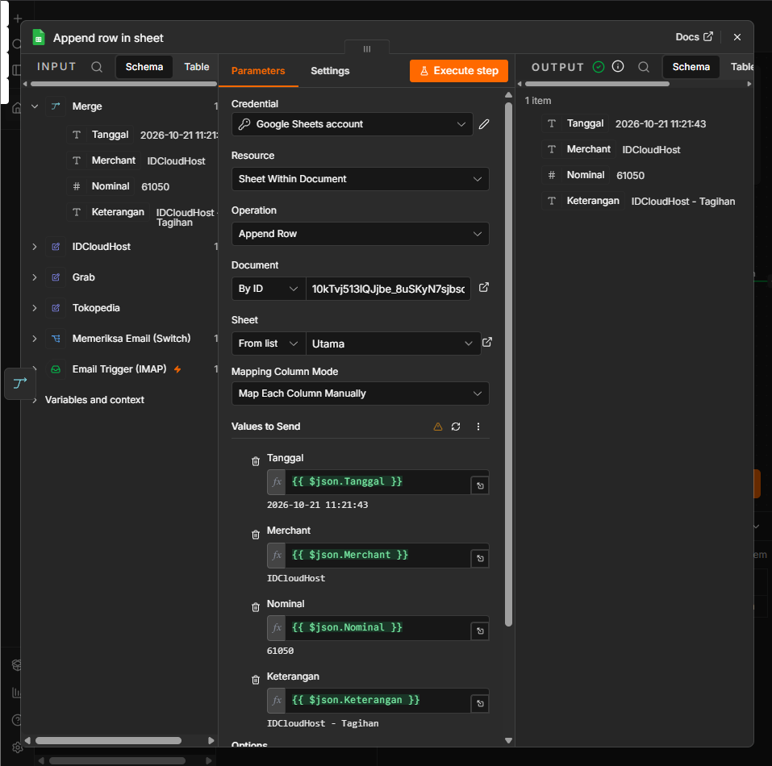
Gambar 10. Konfigurasi node Append row in sheet dan pemetaan kolom

4. Pengujian dan Hasil
Pengujian dilakukan dengan mengirim sebuah email uji ke akun Gmail yang dipantau. Email tersebut bersubjek "IDCloudHost - Tagihan" dan berisi teks "Total Pembayaran: Rp 61.050" (Gambar 11).
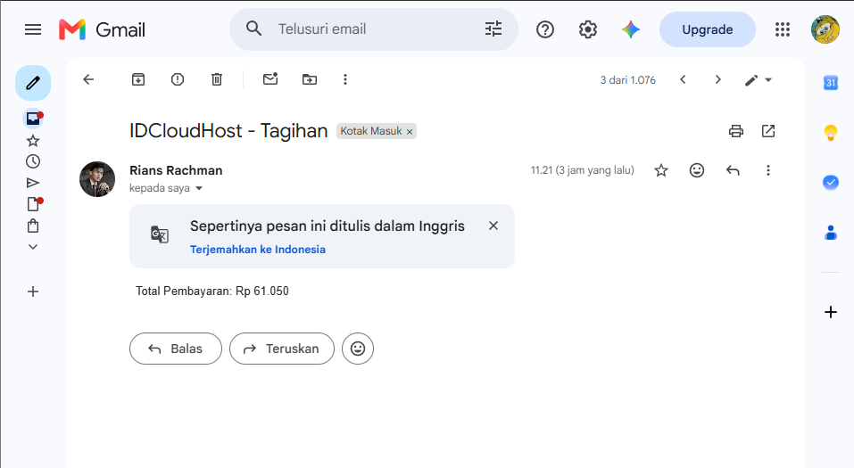
Gambar 11. Email uji yang diterima di kotak masuk Gmail
Setelah workflow dijalankan, trigger membaca email tersebut, Switch mengarahkannya ke jalur IDCloudHost, node Set mengekstraksi data, Merge meneruskannya, dan node Google Sheets menambahkannya sebagai baris baru. Seluruh node yang dilalui berstatus berhasil (tanda centang hijau) dengan total waktu eksekusi sekitar 2,2 detik, sedangkan jalur Grab dan Tokopedia tidak aktif karena memang tidak sesuai dengan email uji (Gambar 12).
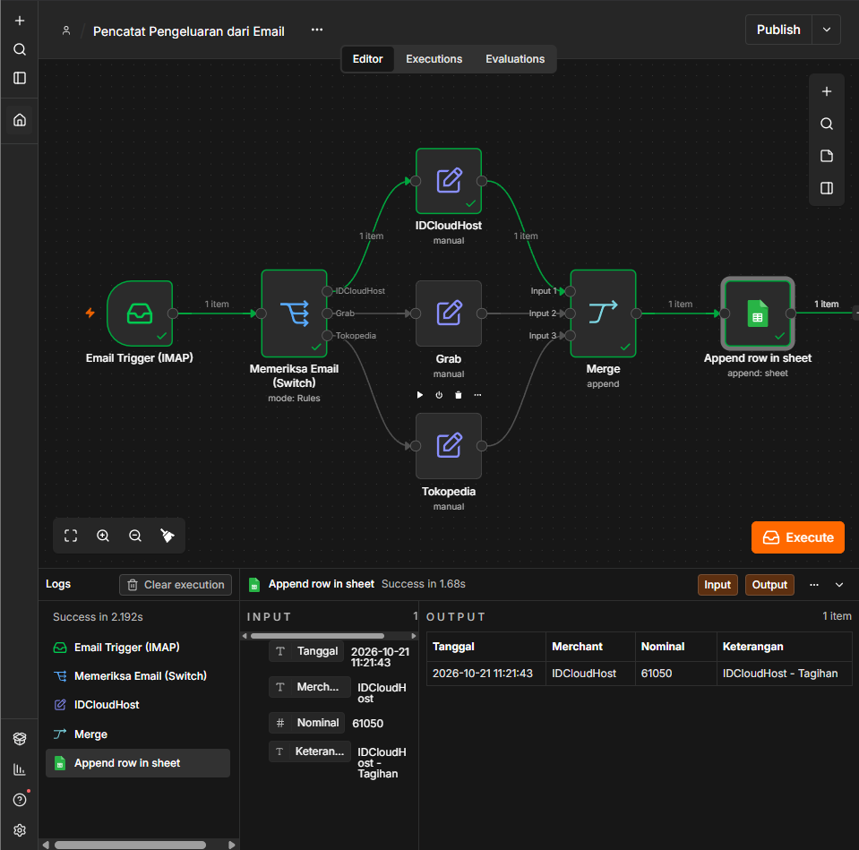
Gambar 12. Eksekusi workflow berhasil melalui jalur IDCloudHost
Hasil akhir pada Google Sheets ditunjukkan pada Gambar 13. Data masuk pada baris kedua dengan isi sebagai berikut.
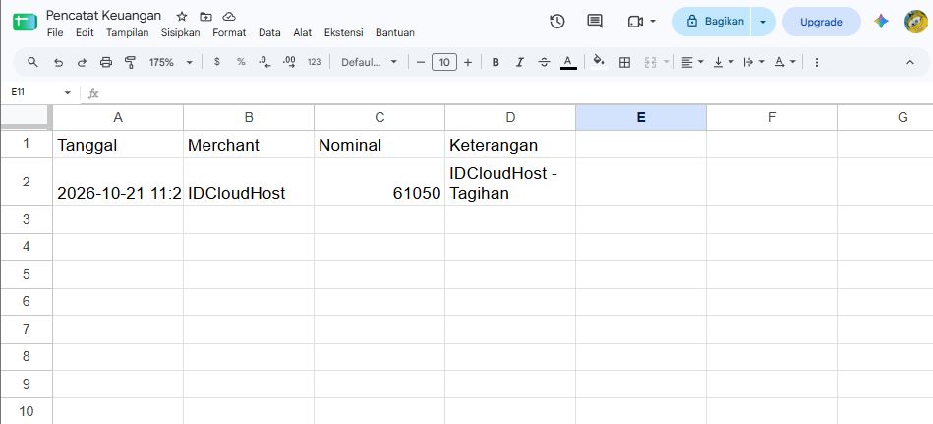
Gambar 13. Hasil pencatatan otomatis pada Google Sheets
Kolom | Nilai pada Google Sheets | Sumber
Tanggal | 2026-10-21 11:21:43 | Header tanggal email, dikonversi ke zona waktu Asia/Jakarta
Merchant | IDCloudHost | Nilai tetap pada node Set jalur IDCloudHost
Nominal | 61050 | Regex pada teks "Total Pembayaran: Rp 61.050"
Keterangan | IDCloudHost - Tagihan | Subjek email

Nilai nominal tercatat sebagai angka (61050), bukan teks, sehingga langsung dapat dijumlahkan atau dianalisis lebih lanjut di Google Sheets. Hasil ini sesuai dengan isi email uji, sehingga alur dari trigger hingga pencatatan dinyatakan berjalan dengan benar.
Catatan: pengujian end-to-end pada laporan ini didokumentasikan untuk jalur IDCloudHost. Jalur Grab dan Tokopedia telah dikonfigurasi dengan prinsip yang sama dan hanya berbeda pada pola Regex sesuai format masing-masing email.

5. Kendala dan Solusi
No | Kendala | Penyebab | Solusi
1 | Trigger terus menunggu dan tidak mendeteksi email. | Trigger hanya mengambil email berstatus belum dibaca (unread); email uji sudah terbuka. | Mengirim email baru tanpa membukanya, atau menandainya sebagai belum dibaca.
2 | Workflow berstatus sukses tetapi berhenti setelah Switch. | Kata kunci pada Switch tidak cocok dengan pengirim email uji, sehingga tidak ada jalur yang aktif. | Mengubah nilai yang diperiksa menjadi gabungan pengirim dan subjek, lalu mengirim email dengan subjek yang sesuai.
3 | Node Google Sheets menampilkan error "Column names were updated after the node's setup. Missing columns: Keterangan". | Kolom Keterangan belum ada pada header spreadsheet. | Menambahkan header "Keterangan" di kolom D, lalu me-refresh daftar kolom pada node.

6. Kesimpulan
Workflow "Pencatat Pengeluaran dari Email" berhasil dibangun dan diuji. Trigger IMAP mampu membaca email transaksi dari INBOX, node Switch memisahkan alur berdasarkan sumber transaksi, node Set dengan Regex mengekstraksi tanggal dan nominal dari isi email yang tidak terstruktur, node Merge mode Append menyatukan kembali data dari berbagai jalur, dan node Google Sheets mencatat data bersih ke dalam baris baru secara otomatis.
Pendekatan ini menunjukkan bahwa pencatatan keuangan pribadi dapat diotomasi tanpa menulis program dari awal. Pengembangan selanjutnya dapat berupa penambahan sumber transaksi lain, kolom kategori pengeluaran, atau notifikasi ketika pengeluaran melewati batas tertentu.

